Принят на заседании Управляющего совета школы
Протокол № 1 от 06.02.2013 г.
Председатель:______________/Чудина Е.В../

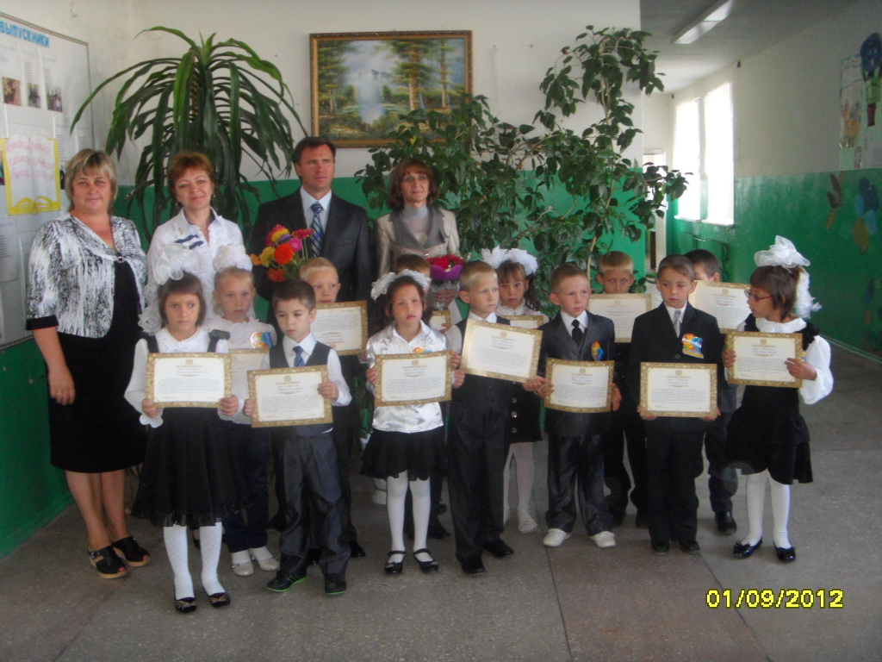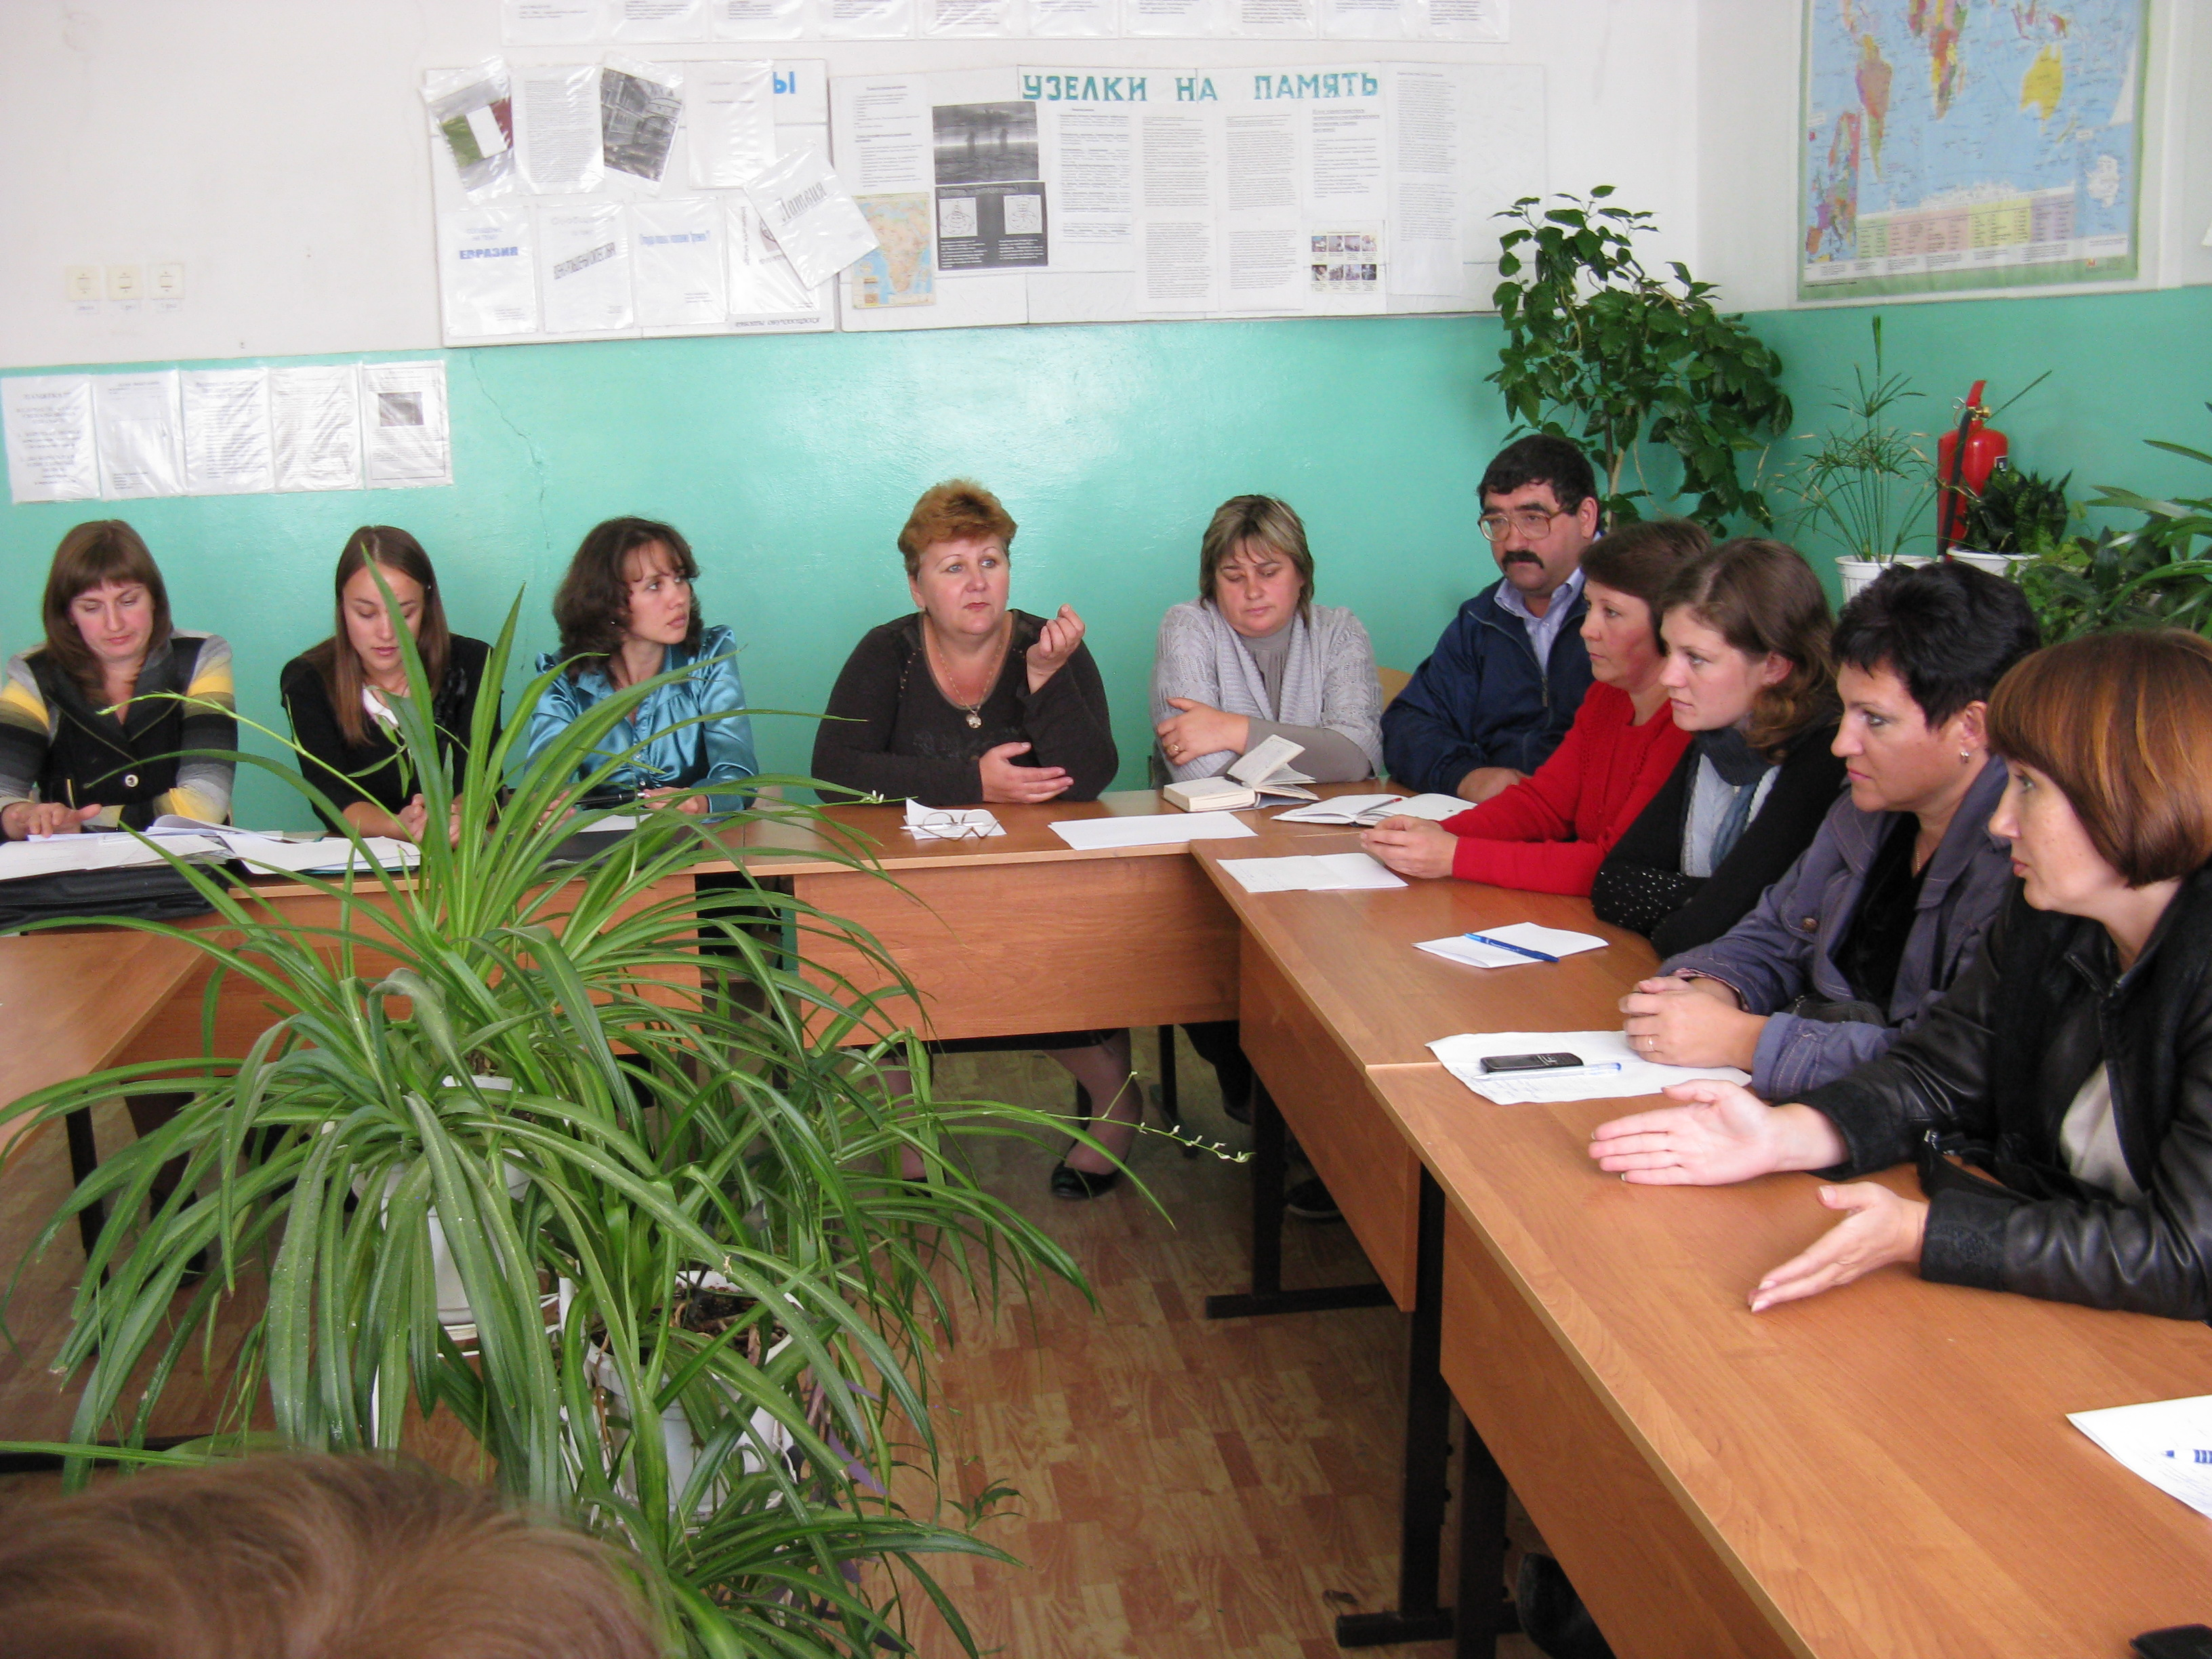

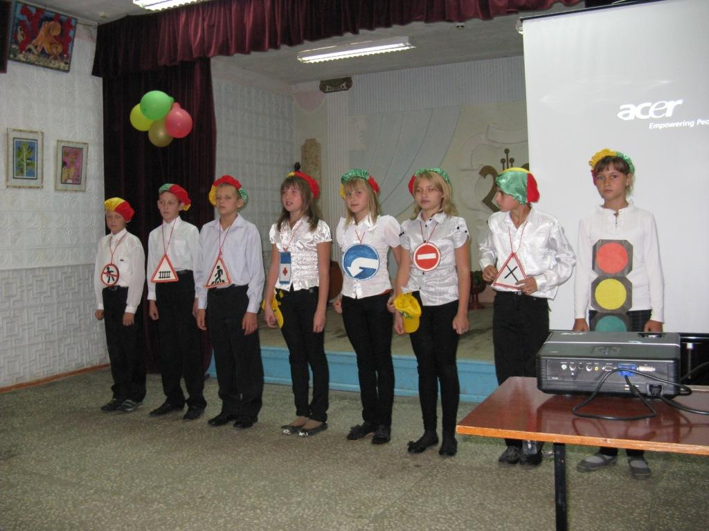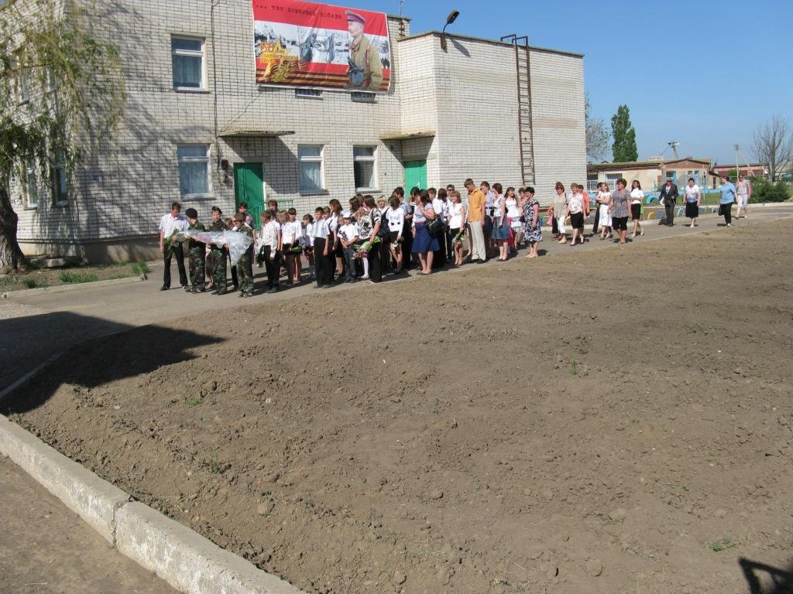

Публичный отчет

о работе Муниципального казённого образовательного учреждения Рыбинской средней общеобразовательной школы Ольховского муниципального района Волгоградской области

за 2012 год

Данный отчет составлен на основании самоанализа работы образовательного учреждения, основных документов, регламентирующих образовательную деятельность, анализа организации учебно-воспитательного процесса, методического и кадрового обеспечения.
Цель публикации отчета школы – информирование родителей, учащихся, общественность о результативности деятельности учреждения, о его дальнейшем развитии.

1. Характеристика учреждения. Организации учебно-воспитательного процесса.
Работа школы ориентирована на системно-деятельный подход, способствующий раскрытию в каждом школьнике творческого потенциала и развитию его способностей.
Основные понятия образовательного пространства школы:
- качество образования
- доступность образования
- инновации в образовании
Цели:
1. Подготовка и переход на работу по новым образовательным стандартам.
2. Развитие личности через формирование универсальных учебных действий.
3. Развитие информационно-коммуникативной базы образовательного процесса;
4.Расширение профильного и предпрофильного образования;
5.Развитие высокого уровня убеждений, формирование личности, способной к самоопределению в обществе.
6. Формирование духовно-нравственной личности.7. Постоянное повышения квалификации учителей школы, реализация плана обучения учителей современным информационным технологиям, освоение компьютерных программ.

2.Информационные сведения об учреждении
Адрес школы:  403661 с. Рыбинка  Ольховского района  Волгоградской области  ул. Центральная, 52  Телефон: 8(844-56) 5-82-81  Факс: 8(844-56) 5-82-81  Rubinka2008@yandeks.ru | Историческая справка  Середина XIX в. – Церковно-приходская школа, с 1919 по 1934 г. – четырехлетка.  С 1934 г. До 1957 г. – семилетка, затем восьмилетка.  60-е XX в. – строится новое двухэтажное здание школы на месте разрушенной церкви Казанской Божьей матери.  В 1966 г.- здание школы пережило пожар.  1992 г.- открыта средняя школа.  В 1995 году построено новое двухэтажное здание на 162 места с пришкольным участком 0,5га, с оборудованной спортивной площадкой.  1997 г.- школа имеет статус муниципального образовательного учреждения.  2011г. – Муниципальное казенное образовательное учреждение. | Учредитель  Администрация Ольховского муниципального района, уполномоченный орган -Отдел по образованию Администрации Ольховского муниципального района
Банковские реквизиты  ИНН 3422006334  КПП 342201001  Р/с 40204810900000000019  БИК 041806001  л\с 03293032920  УФК по Волгоградской области МКОУ Рыбинская сош ГРКЦ ГУ Банка России по Волгоградской области г. Волгоград | Лицензия и приложение:  № 001071 серия 34 ОД от 22.02.2012 года  Виды образовательной деятельности  реализация образовательных программ начального общего, основного общего, среднего (полного) общего образования.  Дополнительное образование детей  ( художественно-эстетическая,физкультурно-спортивная,туристско-краеведческая,эколого-биологическая). | Руководители образовательного учреждения  Директор – Вершкова Светлана Викторовна.  Заместители директора:  по учебно-воспитательной работе – Бирюкова Галина Ивановна;  по воспитательной работе и безопасности - Сергеева Валентина Сергеевна.
Режим работы  6- дневная рабочая неделя, в 1-м классе 5- дневная.  Все обучающиеся занимаются в первую смену с 9.00 до 14.10.  с 15.00 элективные курсы, спортивные секции, кружки до 19.00 | Организация учебного процесса  Промежуточная аттестация 2-9 классах по четвертям, в 10-11 классах по полугодиям. 1 класс обучается без оценок . В 1 классе предусмотрены дополнительные каникулы в феврале 7 дней. Продолжительность урока в 1 кл. -35 мин., в 2-11 кл. -40 мин. Перемены по 10 мин., две больших перемены по 20 | Общее количество учащихся на 1.09.2012г.  -62 человека, в том числе:  1-4 классы – 25  5-9 классы- 32  10-11 классы- 5
3. Общественные организации в школе

Управляющий совет, Совет старшеклассников, Совет профилактики правонарушений.

Особенности образовательного процесса
Начальная школа  Программа «Школа-2100»-4 кл, «Школа России» по ФГОС  Совершенствование форм  контрольно-оценочной  деятельности, текущая аттестация обучающихся 1 класса и 2 класса (первая и вторая четверти) осуществляется качественно.  Со 2-го класса ведется обучение английскому языку и информатике. | Основная школа  БУП-2004 г. Примерный учебный план ОУ Волгоградской области универсального обучения  2006 г.  Пред профильная подготовка  в 9 классе в форме элективных курсов  (5 предметов). | Старшая школа  БУП-2004г. Примерный учебный план ОУ Волгоградской области универсального обучения 2006 г.  Профильное обучение по биологии и информатике в 10,11 классах.  Спецкурсы, элективные курсы (9).

Дополнительное образование представлено работой кружков и секций

Направленность | Название кружка
Художественно-эстетическая | «Лоскутное шитьё»  «Волшебный мир бисера»  «Лозоплетение»  Студия «Субботея»
Физкультурно-спортивная | Баскетбол
Туристско-краеведческая | Туризм  «Истоки»  «Патриот»
Научно-техническая | «Юные экологи»  «Компьютерный дизайн»  « Клуб путешественников»  «Рефлексивные техники»  «Математика и логика»
Другие | «Укрощаем орфографию» «Родное слово» «Готовимся к олимпиадам»
ИТОГО | 16

4. Сотрудничество школы с учреждениями образования,
культуры, социальной сферы

Министерство образования и науки Волгоградской области, Отдел по образованию Администрации Ольховского муниципального района. | Администрация Ольховского муниципального района, Администрация Рыбинского сельского поселения, районная ЦРБ, ФАП  с. Рыбинка, ПДН, Комиссия по делам несовершеннолетних Администрации Ольховского муниципального района | МБОУ Ольховская сош-районный ресурсный центр, МБОУ Гусевская сош, учреждения дополнительного образования района - СДЮТиЭ, ЦРТДЮ, ДЮКФП, районная библиотека, сельская библиотека.

5. Характеристика педагогического состава

Общее количество педагогов – 15  Стаж работы:  1 – 5 лет – 1  6 – 10 лет – 4  11 – 20 лет – 2  больше 20 лет – 8 | Награждены:  Почетная грамота Министерства науки и образования -1  Нагрудный знак «Почетный работник общего образования РФ»-1  Почетная грамота Комитета по образованию - 10  Почетная грамота Отдела по образованию-12 | Средний возраст педагогов  41 год

Квалификационные категории

2011 год |  |  |  | 2012 год
высшая | I | II | Без категории | высшая | I | II | Без категории
1 | 9 | 2 | 3 | 1/1 | 10 | 1 | 3

Имеют высшую квалификационную категорию по должности «учитель» -1 (Кобызева Н.Б.), по долждности «руководитель ОУ»-1 ( Вершкова С.В.)
I квалификационную категорию по должности «руководитель ОУ»- 3 (Сергеева В.С., Бирюкова Г.И.)
I квалификационную категорию по должности «учитель»-10 ( Черномашенцева Л.В., Черномашинцева И.П., Черномашенцев А.Н., Сорокин А.В., Вершкова С.В., Чудина Е.В., Черномашенцева Г.В., Сергеева В.С., Бирюкова Е.С., Бирюкова Г.И.)
II квалификационную категорию по должности «учитель»-1 ( Сорокина С.С)
Без категории- 3 ( Мусатова Л.А., Иванова Н.Я., Созонова Т.В.)

Имеют высшее образование-11 педагогов
Среднее специальное-4 педагога
Обучаются заочно в вузах- 2 педагога (Сорокин А.В., Чудина Е.В.)

Курсовая переподготовка

2011 год | 2012
Мусатова Л.А | Бирюкова Е.С.
Черномашенцева Л.В | Кобызева Н.Б.
Чудина Е.В | Созонова Т.В.
Черномашенцева К.В | Сорокин А.В.
Бирюкова Г.И
Сергеева В.С.
Вершкова С.В.
Черномашинцева И.П.

6. Материально-техническая база школы и методическое обеспечение

Учебные кабинеты- 14 | Современный компьютерный класс | Медицинский кабинет
Актовый зал | Спортивный зал, спортивная площадка во дворе, волейбольная и баскетбольная площадки, , полоса препятствий. | Кабинет обслуживающего труда
Пионерская комната | Футбольное поле | Комбинированная мастерская
Столовая на 41 посадочное место | Библиотека | Историко-краеведческий музей (свидетельство № 9335 от 20.11.2003г.)
Пришкольный участок  0,5 га, цветники, тематические уголки, фруктовый сад, дендрарий | Зеленый класс | Уголок «Интересные находки. Природа родного края.»
 |  | Летний оздоровительный лагерь

7. Характеристика социального статуса семей учащихся.
на 1 сентября 2012
Всего детей в школе |  | 62
Всего детей в школе | Всего семей | 44
Всего детей в школе | Всего родителей | 110
Всего детей в школе | Кол – во детей в семьях | 113
Всего детей в школе | В том числе школьников | 62
Всего детей в школе | В том числе дошкольников | 16
Всего детей в школе | В том числе взрослых | 10
Учащиеся «группы риска» | Состоят на учёте в ПДН | 2
Учащиеся «группы риска» | Состоят на внутришкольном учёте | 6
Учащиеся – инвалиды |  | 2
Семьи социального риска (неблагополучные) | Всего семей | 4
Семьи социального риска (неблагополучные) | В них детей | 11
Неполные семьи | Всего семей | 14
Неполные семьи | В них детей | 23
Неполные семьи | Одиноких матерей (отцов) | 14
Неполные семьи | У них детей | 23
Неполные семьи | Семей с потерей кормильца | 5
Неполные семьи | У них детей | 8
Многодетные семьи |  | 9
Многодетные семьи | В них детей | 30
Опекаемые семьи |  | 1
Опекаемые семьи | В них детей | 2
Опекаемые семьи | Усыновлено | 0
Лишённые родительских прав | Всего родителей | 0
Лишённые родительских прав | Всего детей | 0

Работа с родителями
Работа с родителями – одно из важнейших направлений работы школы в целом. Мнение, что все идет из семьи, верно, потому что основные черты характера ребенка либо заложены генетически, либо сформированы под влиянием родителей в дошкольном возрасте. Но это не умаляет роль школы в формировании и воспитании личности. Идеальным и самым продуктивным вариантом воспитательной работы является равноправное, дружеское взаимодействие родителей ребенка и классного руководителя, основанное на позитиве.
С этой целью в школе уже составляют системность работы с родителями.
Большая подготовка предшествует каждому родительскому собранию. Классные собрания проходят 1 раз в четверть, как правило, они тематические с оригинальными формами проведения: круглый стол, интеллектуальная беседа.
Широко используется организация экскурсий, походов совместно с родителями (по плану классных руководителей).
Анкетирование родителей по вопросам совершенствования деятельности школы.
Участие родителей в Управляющем Совете школы.
Создание сайта школы.
Ежегодное составление социального паспорта школы; социологические опросы родителей.

Социальное положение родителей:
имеют высшее образование - 8 %,
работают на производстве – 36 %,
не работают – 64%.

8. Повышение качества и разнообразия образовательных услуг

Развивающее обучение в школе построено в системе, которая с 1-го по 11-й класс представляет собой путь превращения учебного процесса в средство умственного развития личности.
Усиление познавательных интересов учащихся осуществляется за счет блока дополнительного образования, а также предпрофильного образования и изучения предметов математики, информатики, биологии на профильном уровне.
Режим работы школы обеспечивает рациональное соотношение времени на урочную и внеурочную деятельность, как по предметам, так и творческую.

9. Сравнительный анализ успеваемости и качества знаний учащихся
за последние 4 года

Учебный год | 2008-2009 | 2009-2010 | 2010-2011 | 2011-2012
Успеваемость | 93,00% | 97% | 99.8% | 95,0%
Качество | 43,00% | 37,8% | 36,7% | 38,3%
Результаты обучения
Период | Всего  учеников | Отличников | Хорошистов | Двоечников
2009-2010 | 90 | 7 | 25 | 2
2010-2011 | 71 | 10 | 19 | 3
2011-2012 | 62 | 4 | 19 | 3

Результаты ЕГЭ:

Средний балл 11 класс
 | 2010 год | 2011 год | 2012 год
русский язык | 49,0 | 49,8 | 50,0
математика | 32,6 | 31,8 | 36,0

Результаты ГИА:

Средний балл 9 класс

 | 2011 год | 2012 год
русский язык | 10,5 | 41,8
математика | 24,4 | 70,3

Результаты предметных олимпиад
2012 год
№ п/п | Предмет | Ф. И. учащегося | Класс | Результат | Учитель
1 | Экология | Овчинникова В. | 8 | 1 место | Иванова Н.Я.
2 | География | Овчинникова В.  Любакова Л | 8  8 | 1 место  2 место | Чудина Е.В..
3 | Литература | Овчинникова В. | 8 | призёр | Сорокина С.С.
4 | Биология | Любакова Л. | 8 | призёр | Иванова Н.Я.
Всероссийские дистанционные олимпиады
1 | Математика | Полюдова Ал. | 5 | 2 место | Кобызева Н.Б.
2 | Информатика | Караваева А.  Бессонова Г. | 11  10 | 2 место  2 место | Кобызева Н.Б.
Международные конкурсы
«КИТ-2012»
1 | Математика | Черномашенцев Р. | 2 | 1 место | Бирюкова Г.И.

Принимали участие в Международных конкурсах «Русский медвежонок», «Леонардо» - итоги конкурсов подводятся.

10.Обновление содержания и технологий образования

В рамках обновления содержания образования школа апробирует образовательные программы, курсы;
-ведется психолого-дидактическое обеспечение преподавания учебного курса «Человек и профессия» для общеобразовательной школы (9 кл.);
- активно внедряется ИКТ (школа подключена к Интернет, создаётся медиатека, продолжается создание локальной ИКТ сети, приобретение компьютеров, видео проекторов)
- введено портфолио педагога и обучающихся
- с 01.09.2011 года начальная школа работает по новым образовательным стандартам;
- повышается уровень профессиональной компетенции педагогов в области ИКТ;
-систематизируется и обобщается опыт педагогов, реализующих современные образовательные технологии (выпуск методических сборников, создание видеофильмов, компьютерных презентаций);
-ежегодно педагоги школы принимают участие в конкурсах профессионального мастерства (в 2010 г., 2012 г. школа отмечена за лучшую организацию спортивной работы в районе, по итогам районного конкурса профессионального мастерства учителя школы заняли призовые места в номинациях «Спортивные массовые мероприятия», «Лучший урок», «Лучшая методическая разработка», « Лучшее внеклассное мероприятие»)
-укрепляется кадровый потенциал школы;
- постоянно пополняется фонд художественной, методической, учебной литературы, медиатеки, информационных ресурсов.

11. Методическая работа; ее роль в развитии образовательного пространства школы и повышении квалификации педагогических работников.
Методическая работа в школе – это состоявшаяся целостная система, которая основана на конкретном анализе учебно-воспитательной работы школы, на достижениях передового педагогического опыта и направлена на всестороннее повышение квалификации и профессионального мастерства каждого учителя , на повышение творческого потенциала коллектива в целом и в конечном счете на воспитание и развитие конкретных учащихся.
Структура методической службы в прошедшем учебном году существенных изменений не имела и была представлена прежней схемой.
ПЕДАГОГИЧЕСКИЙ СОВЕТ
Заместитель директора по УВР Заместитель директора по ВР
МО учителей-предметников школы МО классных руководителей
Экспертный совет-эта структура включающая в себя все виды и формы методической работы.
Основным форумом остается педагогический совет, целью проведения которого является непрерывное совершенствование квалификации учителей, коллективная выработка управленческих решений по созданию условий для эффективного сотрудничества членов педагогического коллектива.
Методический совет в цепи структуры методической службы определяет свою главную цель как постоянное совершенствование квалификации учителей, их методического и профессионального мастерства в области своего предмета с учетом достижений современной науки.
В компетенцию экспертного совета входит оценка программ и методических пособий, содержания элективных курсов и блока дополнительного образования.
Основными разделами работы МО являются:
1. цели и задачи МО на новый учебный год
2. совершенствование учебно-методического обеспечения
3. результативность образовательного процесса
4. анализ ЗУН учащихся, динамика по итогам четвертей и учебного года
5. внеклассная работа по предмету
6. инновационная деятельность учителей
7. школьные, районные, областные мероприятия
Методический совет школы определяет требования к методической теме каждого учителя:
· актуальность в условиях современной школы и для конкретного учителя
· соответствие уровню профессионализма
· созвучность современным педагогическим идеям
· охват учебной и воспитательной работы
Методические темы учителей отражают проблему, которая наиболее актуальна в современных условиях для образования (для каждого конкретного учителя).
Повышение мотивации обучения, познавательная творческая деятельность учащихся, углубленные подходы к предмету – всему этому способствует проведение предметных недель, открытых уроков, которые идут по определенному плану в течение всего учебного года.
Всего за 2012 год проведено 20 открытых уроков. Стало традицией проводить Декаду науки, которая включает в себя проведение тематических предметных мероприятий.
12. СОВЕРШЕНСТВОВАНИЕ СОЦИАЛЬНО-ВОСПИТАТЕЛЬНОЙ ДЕЯТЕЛЬНОСТИ
В рамках воспитательной системы школа начала работу по новой воспитательной программе « К истокам».
Вся воспитательная работа в образовательном учреждении имеет нормативно – целевую основу; грамотно планируемое содержание воспитательной работы соответствует специфике общеобразовательной школы и компонентам ГОС, имеющим воспитательное значение, направленное на социально-нравственное, общеинтеллектуальное, гражданско-патриотическое, экологическое и общекультурное развитие.
Мы ставим перед собой следующие цели всей воспитательной системы:
- Поэтапное создание в школе условий для развития личности ребенка.
- Воспитание и развитие свободной, талантливой, физически здоровой личности, обогащенной научными знаниями, готовой к созидательной деятельности и нравственному поведению.
Здоровье детей – это одна из самых важных целей воспитательной работы.
Хочется отметить, что в нашей школе во всех классах введен третий час физкультуры.
В школе проходит много интересных мероприятий, направленных на оздоравливание детей: Дни Здоровья, «Веселые старты», «Мама, папа, я – спортивная семья!». Очень любим мы ходить в походы, где с удовольствием познаем природу родного края.
Школьная агитбригада ведет большую работу по пропаганде здорового образа жизни и безопасности дорожного движения. Традиционно проводятся акции: «Внимание дорога», «мы пешеходы», «Здоровье нации», «Здоровью-ДА!».
Наши туристы неоднократные победители районных соревнований, (руководитель Сорокин А.В.).
Наша гордость – команда по баскетболу, в 2012 году мы стали победителями районных соревнований , а команда девушек заняла почетное 2 место на зональных соревнованиях. Тренеры команды: Дергунов Г.П.; Сорокин А.В.
Наша школа признана одной из лучших школ Волгоградской области по спортивным достижениям в 2012 году и награждена дипломом.
В школе работает детская организация «МЫ», ее активисты являются инициаторами всех интересных дел и начинаний в школе.
Школьный двор – наша гордость. Вот уже несколько лет мы призеры районного конкурса «Лучший школьный двор» и «Лучший пришкольный участок».
Большое внимание уделяем дизайну пришкольного участка и хочется сказать, что фантазии детей тут нет границ, удивительные поделки мастерят они.
В 2012 году в районных конкурсах: «День эколога», «День птиц» и «Земля -наш дом» по изготовлению поделок из природного и бросового материала мы стали призерами, завоевав все призовые места.
Хочется отметить, что в 2012 году мы стали призерами не только областного конкурса «День птиц», но и Российского федерального конкурса «Природа, Человек, Страна».
Уют и порядок в школе мы создаем своими руками, поэтому часто проводим акции: «Школе эстетический вид», «Пришкольный», «Моя школа», «Зеленая волна».
Много интересных мероприятий проходит в школе и многие из них стали традиционны: 23 февраля, 8 марта, День Матери, литературный вечер «О любви», новогодние елки; к их подготовке ребята подходят творчески.
Большое внимание мы уделяем гражданско-патриотическому воспитанию, мы частые гости ветеранов, продолжаем работу над долгосрочным проектом «Память», проводим акции «Ветеран», «Забота», «Обелиск». Большую помощь в гражданско-патриотическом воспитании оказывают материалы школьного музея. В областном конкурсе «Музей 21 века» работа Стуровой И. (8 кл) признана лучшей в номинации «Экспонаты школьного музея» (рук Сергеева В.С.).
На базе школы работает 16 кружков дополнительного образования и каждый ребенок может выбрать себе занятие по душе.

Итоги участия в воспитательных мероприятиях и конкурсах за 2012 год

№ | Мероприятие | Участник мероприятия | Руководитель | Результат
1 | Районный «День эколога» | Команда МКОУ Рыбинской сош | Сергеева В.С. | Грамоты 1, 2, 3 место
2 | Областной праздник «День птиц» (номинация «Творческая работа») | Овчинникова В., 8 класс | Сергеева В.С | Грамота 2 место
3 | Районный месячник «Я выбираю спорт, как альтернативу пагубным привычкам» | МКОУ Рыбинская сош | Сорокин А.В. | Диплом 1 место
4 | Районный смотр-конкурс учебно- опытных участков | МКОУ Рыбинская сош | Сергеева В.С. | Грамота 2 место
5 | Районная экологическая выставка «Земля наш Дом» | Команда МКОУ Рыбинской сош | Сорокин А.В.  Черномашинцева И.П.  Чудина Е.В.  Сергеева В.С | Грамота 2 место Грамота 2 место  Грамота 2 место  Грамота 1 место
6 | Районный турслет. | Команда МКОУ Рыбинской сош | Сорокин А.В. | Грамота 2 место
7 | Районная спартакиада по баскетболу. | Команда девушек МКОУ Рыбинской сош. | Сорокин А.В.  Дергунов Г.П. | Грамота 1 место
8 | Районная спартакиада учащихся. Легкая атлетика. | Команда МКОУ Рыбинской сош | Сорокин А.В. | Грамота 2 место
9 | Зональные областные соревнования по баскетболу. | Команда девушек МКОУ Рыбинской сош | Сорокин А.В.  Дергунов Г.П. | Грамота 2 место
10 | Областной конкурс юных исследователей окружающей среды в номинациях:  «Зоология и экология животных»;  «Зоология и ветеринария». | Любакова Л., 8 кл;  Бессонова Г., 11 кл. | Сергеева В.С. | Диплом 3 степени;  Грамота 2 место.
11 | Районный смотр-конкурс «Диво-дивное» номинации:  «Сталинград город героев!», «Музыкально-литературная композиция»;  Поделка «Сотрудничество учитель-ученик»  Сочинение - эссе | Команда МКОУ Рыбинской сош  Тетерина А., 2 кл.  Полюдова Алина, 5 кл. | Сергеева В.С.  Созонова Т.В.  Вершкова С.В. | Диплом 2 место  Диплом 3 место  Диплом ??место
12 | Паспортизация школьных музеев | МКОУ Рыбинская сош | Сергеева В.С. | Подтвержден статус «Школьный музей»
13 | Международный конкурс учебно-исследовательских работ  « ПРИРОДА ЧЕЛОВЕК СТРАНА» | Овчинникова В., 8 класс | Сергеева В.С. | Итоги подводятся в марте2013
14 | Всероссийский конкурс «Природа родного края» | Саталкин Н., 1 кл.,  Жирнов И., 1 кл | Черномашинцева И.П. | Итоги подводятся в марте2013

13. Внутришкольный контроль

Внутришкольный контроль – одна из основных функций управления, направленная на систематическую проверку состояния образовательного процесса с целью получения достоверной информации о ходе и результатах учебно-познавательной деятельности учащихся, учебно-воспитательной деятельности учителей и воспитателей, состояния документации, анализа этой информации и принятия решений.
Ведущими принципами внутришкольного контроля в 2011году были:
· Стимулирование профессионального роста учителей;
· Сравнительно-аналитический подход;
· Методическая направленность.
Задачи контроля:
· Создание благоприятных условий для развития школы;
· Создание информационного банка данных о работе каждого учителя, уровня успеваемости и воспитанности учащихся, состояния учебно-воспитательного процесса в целом и документации;
· Побуждение к устранению недостатков и использованию новых возможностей.
Объекты контроля:
· Организационно-педагогические условия;
· Состояние учебно-воспитательного процесса;
· Состояние внеклассной работы;
· Качество и эффективность работы учащихся (успеваемость, посещаемость);
*Уровень подготовки школьников к итоговой аттестации;
· Качество и эффективность работы учителя (выполнение учебных программ, работы с документацией, рост педагогического мастерства).
Виды контроля:
I. Выполнение всеобуча (контроль)
II. Качество знаний, умений и навыков
III. Контроль за ведением школьной документации
IV. Результативность образовательного процесса

14. Программы и проекты, реализуемые в школе в рамках выполнения программы развития на 2011-2013 годы.

№ п/п | Название программы | Срок действия программы | Основные направления
1 | « К истокам» | 2012-2014 | Приобщение обучающихся к знаниям о жизни, истории, здоровье. Помощь в приобретении собственного опыта деятельности, отношений и общения, соответствующих общепринятым правилам и нормам.
2 | «Здоровье» | с 2008 года | Создание условий для развития физкультуры и спорта, приобщение к здоровому образу жизни.
3 | «Экология и мы» | с 2007 года | Становление экологической культуры личности ребёнка и общества в целом
4 | «Разговор о правильном питании» | с 2005 года | Создание механизма формирования здоровьесберегающей среды.
5 | Проект «Память» | с 2008 года | Воспитание патриотизма, чувства добра и милосердия.
6 | «Природа и мы» | с 2008 года | Воспитание бережного отношения к природе.
7 | Проект педагогической деятельности «Информатизация образовательного процесса» | 2011-2013 | Создание эффективной модели ОУ, в которой учебно-воспитательные и управленческие задачи решаются на основе широкого использования информационных технологий.
8 | Проект педагогической деятельности «Образовательные технологии: осознанный выбор» | 2011-2013 | Апробация современных образовательных технологий.
9 | Проект педагогической деятельности «На утешение родителям, на пользу Отечеству»- работа с одаренными детьми | 2011-2015 | Создание благоприятных условий для развития способностей личности через оптимальную структуру школьного и дополнительного образования.
10 | Проект «Профессионал» | 2011-2013 | Проблема профессионального роста педагогов школы.

15. Укрепление материально-технической базы школы

Отчет о расходовании денежных средств

№ п/п | Бюджет | Сумма | Направление  расходования
1 | субвенция | 4135000,0 | Заработная плата.
2 | субвенция | 18,0 | Книгоиздание.
3 | муниципальный бюджет | 22,3 | Обучение педагогов.
4 | муниципальный бюджет | 4,0 | Услуги связи.
5 | муниципальный бюджет | 407,2 / 91,2 /7,9 | Оплата коммунальных услуг по хозяйственным договорам ( отопление/ свет/вода)
6 | муниципальный бюджет | 61,6 | Услуги по содержанию имущества.
7 | муниципальный бюджет | 51,5 | ГСМ.
8 | муниципальный бюджет | 18000.00 | ТО автобуса, запчасти
9 | субвенция | 150,2 | Питание детей.
10 | субвенция | 24,8 | Хозрасходы.
11 | субвенция | 21,6 | Интернет
12 | субвенция | 34265,00 | Программное обеспечение
13 | субвенция | 18,0 | Учебники
14 | субвенция | 72,0 | Интерактивная доска, ноутбук, беспроводной маршрутизатор.
15 | субвенция | 76,0 | Ученическая мебель
16 | субвенция | 7,0 | Химреактивы
17 | субвенция | 9,0 | Учебно-производственное оборудование
18 | субвенция | 2999,97 | Классные журналы
19 | субвенция | 50360,00 | Учебно-наглядные пособия
20 | субвенция | 1,0 | Учебные компакт-диски
21 | модернизация | 417401.00 | Оргтехника- 99,0;  Столовое оборудование- 49,2;  Учебно-производственное оборудование – 46,0;  Учебно-лабораторное оборудование-34,1;  Ученическая мебель, мебель для столовой- 54,6;  Замена входных дверей – 95715,00;  Спортивный инвентарь- 20,1;  Обучение педагогов по ФГОС- 18686,00
22 | софинансирование | 50,0 | Ремонт школьных туалетов

16. Проблемы и пути их решения в 2013 году

-Выполнение законодательства РФ в рамках всеобуча.
-Расширение сотрудничества с различными образовательными учреждениями для внедрения профильных образовательных программ.
· Работа по новым образовательным стандартам.
· Организация методической работы через деятельность методического объединения, выполняющего традиционные функции, и творческих групп, деятельность которых направлена на внедрение инноваций.
- Использование современных образовательных технологий в учебно-воспитательном процессе.
· Организация внутришкольного контроля за внедрением инновационных программ, курсов, нового содержания образования.
· Стимулирование внедрения новых информационно-коммуникационных технологий и использования интерактивного оборудования в образовательном процессе.
· Поддержка школьного сайта как средства информационно-методического обеспечения образовательного процесса.
· Продолжение работы по совершенствованию обмена передовым педагогическим опытом. Проведение работы по обобщению опытом по проведению ЕГЭ, предпрофильной подготовке и профильному обучению.
· Реализация педагогами школы тем по самообразованию, накопление портфолио.
· Совершенствование информационного взаимодействия с другими образовательными учреждениями.
· Разработка программы развития школы на период до 2015 года;
· Непрерывное повышение квалификации управленческих кадров, повышение психолого-педагогической, методологической и общекультурной компетенции педагогов;
· Совершенствование системы стимулирования педагогов и учащихся, повышение наградной культуры через проведение районных и школьных конкурсов, требующих активности и творчества;
· Развитие аналитической составляющей управленческой деятельности;
· Формирование и обновление нормативно-правовой базы;
. Укрепление материально-технической базы школы, привлечение спонсорских средств;
· Активное партнерство школы с общественными организациями, депутатами, родителями, выпускниками по привлечению внебюджетных средств, необходимых для развития материально-технической базы школы.

17. Выводы по результатам самоанализа

1. Школа функционирует стабильно в режиме развития.
2. Деятельность школы строится в соответствии с государственной нормативной базой.
3. Педагогический коллектив на основе анализа и структурирования возникающих проблем умеет выстроить перспективы развития в соответствии с уровнем требований современного этапа развития общества.
4. Школа предоставляет доступное, качественное образование, воспитание и развитие в безопасных, комфортных условиях.
5. Качество образовательных воздействий осуществляется за счет эффективного использования современных образовательных технологий, в том числе информационно-коммуникационных.
6. В управлении школой сочетаются принципы единоначалия с демократичностью школьного уклада.
7. Школа планомерно работает над проблемой здоровья школьников.
8. В школе созданы условия для самореализации ребенка в урочной и во внеурочной деятельности, что подтверждается качеством и уровнем участия в олимпиадах, фестивалях, конкурсах, смотрах различного вида.
9. Родители, выпускники и местное сообщество высказывают позитивное отношение к деятельности школы.

